

甘肃国邦信息科技有限公司

服务级别管理制度

GSGB-ITSS-15-01

拟制人：胡葛鹏宇
审核人：兰伟东
批准人：赵 鑫
修改记录
序号 | 新建/修改 | 拟制人 | 审核人 | 批准人 | 日期
v1.0 | 新建 | 胡葛鹏宇 | 兰伟东 | 黄益溪 | 2025.1.7

目录
1.前言 1
2.目的 1
3.适用范围 1
4.过程框架体系 1
5.角色与职责 1
6.过程设计与维护 2
6.1过程设计流程 2
6.2过程文件体系 2
6.3过程变更控制 2
6.4过程绩效测量 2
7.附则 3
7.1生效日期 3
7.2解释权 3

1.前言
为规范甘肃国邦信息科技有限公司（以下简称“公司”）信息技术服务管理过程的设计与改进活动，确保各服务过程协调一致、高效运行，并支撑公司运维服务能力成熟度达到ITSS三级要求，特制定本制度。

2.目的
本制度旨在建立统一的过程框架设计管理机制，明确过程设计、评审、发布、改进的职责与流程，保障公司服务过程体系的完整性、适用性和有效性。

3.适用范围
本制度适用于公司范围内所有与信息技术运维服务相关的管理过程的设计与变更活动，包括但不限于服务交付、支持、控制及改进等各类过程。

4.过程框架体系
公司遵循ITSS标准，建立以“策划-实施-检查-改进”（PDCA）循环为核心的过程框架体系。该体系结构如下图所示，展示了各过程域之间的协同关系与信息流：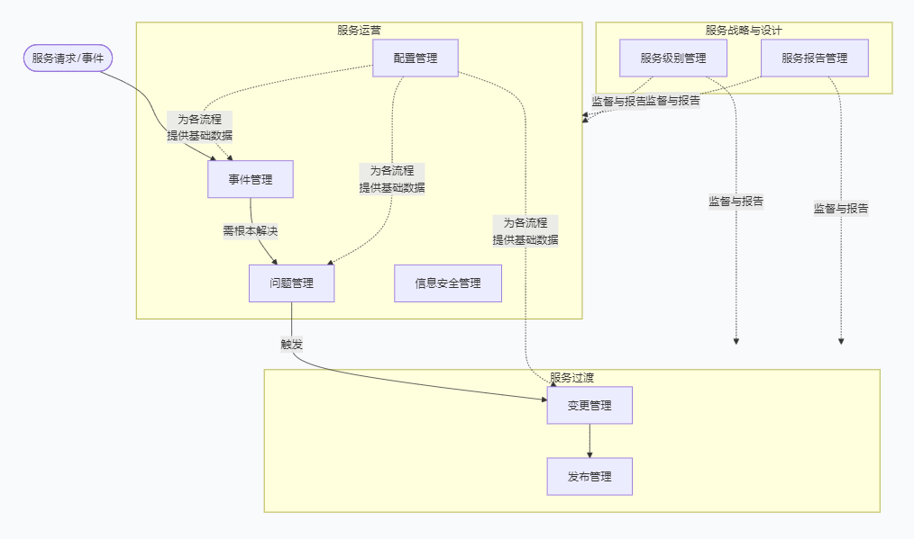

5.角色与职责
角色 | 核心职责
过程所有者 | 负责特定过程的设计、推行、监控与改进，是过程的最终责任人。
质量部 | 负责组织过程框架的总体规划、协调、评审与维护；监督本制度的执行。
各业务部门 | 负责参与相关过程的设计，并提供业务需求与资源支持。
总经理 | 负责批准发布重要的过程文件与体系框架。

6.过程设计与维护

6.1过程设计流程
识别需求： 由业务部门或质量部提出新过程设计或现有过程优化的需求。
成立小组： 质量部牵头，成立由过程所有者、相关业务骨干组成的设计小组。
方案设计： 设计小组负责编制过程文件，内容须包括：目的、范围、角色职责、活动流程图、输入输出、绩效指标（KPI）、相关模板等。
评审： 组织相关部门对过程设计方案进行评审，填写《过程设计评审表》。
批准发布： 经审批后，由质量部正式发布，并组织培训。

6.2过程文件体系
过程文件分为三个层级：
一级：管理手册 -阐述服务管理方针、目标与框架。
二级：程序文件 -描述跨部门的活动及相互关系，即本制度及各类管理程序。
三级：作业指导书/模板 -提供具体的操作指南与表单。

6.3过程变更控制
任何对已发布过程的修改，必须遵循《变更管理程序》，由过程所有者提出，经质量部组织评审和批准后实施，以确保变更受控。

6.4过程绩效测量
各过程必须设定关键绩效指标（KPI），并依据《运维服务能力KPI指标》进行监控与分析，作为过程改进的依据。

7.附则

7.1生效日期
本制度自批准发布之日起正式生效。

7.2解释权
本制度的最终解释权归甘肃国邦信息科技有限公司质量部所有。

附件：
《过程设计申请表》
《过程设计评审表》

